( أنواع البيانات )
أنواع البيانات :-
- بيانات نصية أو حرفية Text
وهى مجموعة من الحروف المتتالية والأرقام أيضاً مثل اسم الشخص – الوظيفة – الحالة الاجتماعية – رقم البطاقة – الخ.
- بيانات رقمية :
وهى التى تتضمن أرقام أو تواريخ ويسمح البرنامج بإجراء العمليات الحسابية عليها .
- الصيغ أو المعادلات :
تقوم الصيغ بإجراء عمليات حسابية على القيم .
- الوقت والتاريخ :
إدخال البيانات النصية والرقمية من خلال أوراق العمل :-
نستخدم لوحة المفاتيح والماوس فى التحرك بين الخلايا وإدخال البيانات المطلوبة .
التعامل مع الملفات من خلال زر Office Button

وهذا الزر هو الجديد فى Office 20007 ويجد به كل الأوامر التى تتعامل مع الملف مثل ( فتح – جديد – حفظ – حفظ باسم – إغلاق )
التقويم

س1 أذكر الأنواع المختلفة للبيانات .
س2 وضح كيف يمكن تحديد أعمدة متفرقة .
( أولويات العمليات الحسابية )
يتم تنفيذ العمليات الحسابية فى Excel وفقاً لأوليات هـــــى :-
- الأقواس أولاً ( الداخلية ثم الخارجية )
- رفع الأس
- عمليات الضرب ثم القسمة ( بداية من اليسار )
- عمليات الجمع والطرح ( بداية من اليسار )
مثال : =6/2+(2*5)^2
الحل
=6/2+10^2
=6/2+100
=3+100
=103
إدخال المعادلات :-
الطريقة الأولى : تنشيط خلية معينة وكتابة المعادلة فيها مسبوقة بعلامة = ثم زر الإدخال .
الطريقة الثانيـة : استخدام عناوين الخلايا بدلاً من القيم .
الطريقة الثالثـة : الضغط على اسم الخلية بالماوس بدلاً من كتابتها فى شريط الصيغ .
التقويم

س1 وضح الترتيب الذى يستخدمه Excel فى تنفيذ العمليات الحسابية .
س2 أذكر الطرق المختلفة المستخدمة فى إدخال معادلة حسابية معينة .

( تغيير عرض العمود وارتفاع الصف )
تغيير عرض العمود :
باستخدام الماوس : الضغط على الحد الفاصل عندما يكون شكل المؤشر والسحب يميناً ويساراً لتحديد العرض المطلوب
الضبط التلقائـــى : عندما يتحول شكل المؤشر إلى نضغط مزدوجاً
ملحوظة
يمكن التحكم فى عرض عدد معين من الأعمدة عن طريق تحديدها والعمل على عمود واحد .
التعديل عن طريق شريط الريبون Ribbon
تحديد العمود أو الأعمدة ثم الصفحة الرئيسية ثم الخلايا ثم التنسيق ثم عرض الأعمدة يظهر صندوق حوارى به رقم نقوم بتعديله ثم موافق .
تغيير ارتفاع الصف :
بنفس طرق تغيير عرض العمود
التقويم

س1 : وضح الخطوات اللازمة لعمل كل من :-
تعديل عرض العمود c ليكون 45 وتعديل ارتفاع الصف 8

( تابع التعديل فى ورقة العمل )
إخفاء الأعمدة والصفوف :-
- إخفاء عمود وليكن العمود E
يتم تحديد العمود ثم من تبويب الصفحة الرئيسية ثم الخلايا ثم التنسيق ثم إخفاء
- إخفاء عدة أعمدة
نفس الخطوات مع تحديد الأعمدة المطلوب إخفاؤها
- إخفاء صف أو عدة صفوف
يتم تحديد الصفوف ثم من تبويب الصفحة الرئيسية ثم الخلايا ثم التنسيق ثم إخفاء
- إظهار عمود أو أعمدة / صف أو صفوف
تحديد الأعمدة أو الصفوف الذى يقع بينهم العمود أو الصف المخفى ومن القائمة الفرعية نختار إظهار
إضافة وحذف عمود / صف
- إضافة عمود أو صف
تحديد العمود / الصف المطلوب الإدراج قبله ثم : -
من الصفحة الرئيسية ثم الخلايا ثم إدراج ثم إدراج أعمدة
- حذف عمود / صف
تحديد العمود / الصف المطلوب حذفه ثم : -
من الصفحة الرئيسية ثم الخلايا ثم حذف ثم حذف أعمدة
التقويم

س1 كيف يمكن إخفاء العمود B والعمود H
س2 وضح كيف يمكن إضافة عمود للعنوان قبل عمود الاسم

تابع التعديل (حذف أعمدة و صفوف)
حذف أعمدة وصفوف Delete
يقصد بحذف الأعمدة إزالتها من مكانها بما تحتويه من بيانات
- تحديد العمود أو الصف المطلوب حذفه
- من الصفحة الرئيسية ثم الخلايا ثم حذف
ملحوظة

عند حذف بيانات عمود داخلة فى عمليات حسابية فإنه يؤثر على نتائج العملية ويعطى رسالة خطأ بهذا الشكل #Ref!
حذف ورقة عمل
- نقف داخل الورقة ثم
- الصفحة الرئيسية ثم خلايا ثم حذف ورقة
حذف محتوى عمود أو صف أو خلية
ويقصد به حذف البيانات مع الاحتفاظ بمكان العمود أو الصف أو الخلية
- تحديد العمود أو الصف أو الخلية المطلوب حذف محتواها .
- من لوحة المفاتيح نضغط على زر delete .
- أو من الصفحة الرئيسية ثم التحرير ثم مسح المحتوى .
التقويم

س1 وضح كيف يمكن إجراء العمليات الآتية :-
( حذف الصف رقم 7 – حذف محتوى الخلية B4 )

سلاسل البيانات

تعد سلاسل البيانات من المميزات الهامة لبرنامج إكسل حيث نستطيع من حلالها إدخال سلسلة أرقام أو أيام الأسبوع أو أسماء الشهور والتواريخ .
أولاً : السلاسل الرقمية :-
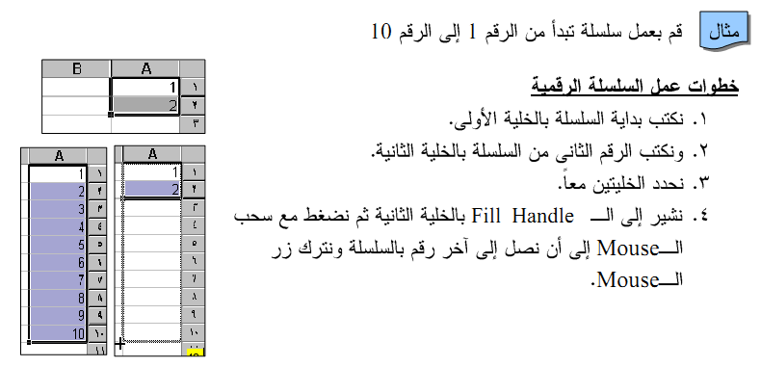
وهى مجموعة من الأرقام التى تظهر فى شكل سلسلة تصاعدية أو تنازلية .

ثانياً : السلاسل الحرفية :-

مثل : سلسلة أسماء الشهور ( يناير ، فبراير ، مارس ) وهكذا .......
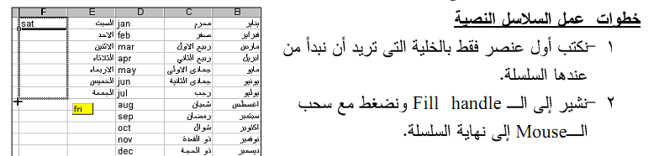
سلسلة أيام الأسبــوع ( السبت ، الأحد ، الاثنين ) وهكذا ......

ثالثاً : السلاسل الزمنية :-
تسلسل يومى مثل (1/11/2014 ** 2/11/2014 ) أو شهرى أو سنوى وهكذا ........
رابعاً : السلاسل المخصصة :-
هى سلاسل يتم إنشاؤها من قبل المستخدم وتشمل أى مفردات يتم إدخالها
التقويم

س1: قم بعمل سلسلة حرفية تتضمن أسماء شهور السنة فى العمود A

